“重”星闪耀，“汽”动未来
----中国重汽集团招聘简章
一、集团简介
●始于1930年，1960年生产了中国第一辆重型汽车——黄河牌JN150载货汽车
●总部驻地：山东济南
●产品覆盖：重、中、轻、微、特全系列商用车
●拥有黄金产业链：整车+发动机+变速箱+车桥+核心部件
●事业平台：
国内唯一的国家级重型汽车工程技术研究中心
拥有正向研发体系
科技创新奖励（最高1000万）
三大研发中心
两大信息化及大数据中心
八大生产基地
遍布全球的营销网络
整车出口110多个国家和地区
●出口奇迹：连续16年整车出口量位居国内重卡行业出口第一

二、招聘范围、岗位及专业要求

2022届校园招聘需求计划

岗位类别 | 岗位方向 | 招聘专业类别 | 学历 | 工作地点
技术岗 | 整车研发、电控系统研发、新能源研发、智能驾驶、车身与造型、仿真分析、底盘系统研发、发动机及传动系统研发、数据分析与治理、IT信息化建设、材料分析与研究、整车及零部件试验、项目管理、工艺开发、智能制造 | 车辆类、控制类、内燃机类、计算机类、软件类、大数据类、信息技术类、机械类、材料类 | 本科  硕士  博士 | 济南、杭州、重庆、大同、济宁
营销岗 | 国内营销、国外营销 | 车辆类、控制类、内燃机类、机械类、印尼语、缅甸语、泰语 | 本科  硕士  博士 | 全球各地
管理岗 | 企业管理、财务管理、人力资源、金融投资、品牌传播、安环物流、审计法务 | 中文、新闻传播学、人力资源管理、法学、财务管理、会计学、项目管理、工程管理 | 本科  硕士  博士 | 济南

三、薪酬福利
见习薪酬
博士 | 30+万元/年  50万元(税后)一次性安家费+50万元无息购房借款
硕士 | 9000-15000元/月
本科 | 7000-12000元/月
企业福利
考核保护 | 12个月见习薪酬+24个月绩效考核保护
语言激励 | 雅思6.5或托福79分及以上一次性奖励2万元（税后）
周转住房 | 为毕业生提供一年免费公寓
租房补贴 | 提供3年租房补贴，每月1000元
五险一金 | 公积金按济南市最高缴费比例；社会保险足额缴纳
通勤班车、生日福利、节假日福利、高温补贴、午餐补贴
政府福利
租房和生活补贴 | 本科700元/月、硕士1000元/月、博士1500元/月，最长可享受3年
购房补贴 | 首次在济南购房，给予硕士10万元、博士15万元  一次性购房补贴
免费公交 | 3年内免费乘坐济南市公交和地铁

四、招聘流程
1.宣讲。我们将根据院校防疫情况，安排线下宣讲或空中宣讲，我们的行程将在中国重型汽车集团有限公司官方网站公布，请及时关注我们；官网：http://www.cnhtc.com.cn
2.简历投递。本次招聘只接收网申投递简历，不接收其他形式投递的简历，网申地址：http://www.sinotrukhr.cn:8007；
3.在线测评。报名成功后，在网申系统中可收到测评链接，需点击测评链接进行测评；
4.简历筛选。根据简历和测评情况综合评定，进行简历筛选；
5.面试。面试分为专业面试和综合面试。根据院校防疫情况，安排现场面试或线上面试，请保持联系方式畅通，我们将通过短信或邮件的方式发送具体面试信息；
6.签约。面试通过的毕业生发放中国重汽集团offer。
五、应聘联系方式
网申地址:http://www.sinotrukhr.cn:8007
人才专线:0531-58062127
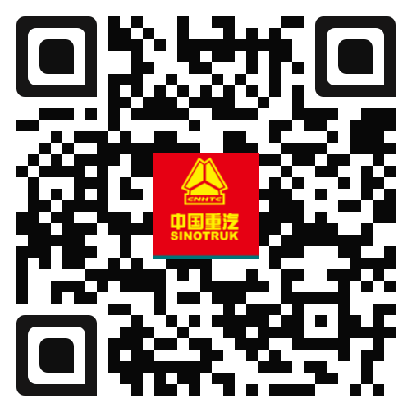
（网申二维码）

